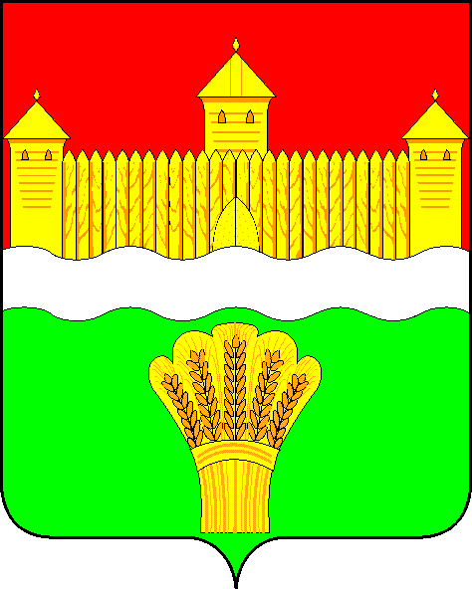
КЕМЕРОВСКАЯ ОБЛАСТЬ - КУЗБАСС
СОВЕТ НАРОДНЫХ ДЕПУТАТОВ
КЕМЕРОВСКОГО МУНИЦИПАЛЬНОГО ОКРУГА
ПЕРВОГО СОЗЫВА

СЕССИЯ № 64

РЕШЕНИЕ

от «25» января 2024 г. № 907
г. Кемерово

Об установлении размера платы за содержание жилого помещения в многоквартирном доме для собственников помещений, которые не приняли решение о выборе способа управления многоквартирным домом

В соответствии с Жилищным кодексом Российской Федерации, Уставом муниципального образования Кемеровского муниципального округа Кемеровской области - Кузбасс, Совет народных депутатов Кемеровского муниципального округа

РЕШИЛ:
1. Установить размер платы за содержание жилого помещения в многоквартирном доме для собственников помещений, которые не приняли решение о выборе способа управления многоквартирным домом согласно приложению к настоящему решению.
Размер платы за содержание жилого помещения в многоквартирном доме ежегодного индексируется на уровень инфляции или индекс потребительских цен.
2. Признать утратившим силу Решение Совета народных депутатов Кемеровского муниципального округа от 30.06.2022 № 629 «Об установлении размера платы за содержание помещения в многоквартирном доме для собственников помещений, которые не приняли решение о выборе способа управления многоквартирным домом, решение об установлении размера платы за содержание жилого помещения для населения Кемеровского муниципального округа.
3. Опубликовать настоящее решение в газете «Заря», официальном сетевом издании «Электронный бюллетень администрации Кемеровского муниципального округа» и официальном сайте Совета народных депутатов Кемеровского муниципального округа в информационно-телекоммуникационной сети «Интернет».
4. Контроль за исполнением настоящего решения возложить на Денисова В.В. – председателя комитета по социально-экономическому развитию и жилищно-коммунальному хозяйству.
5. Решение вступает в силу после его официального опубликования и распространяет свое действие на правоотношения возникшие с 01.04.2024.

Председатель
Совета народных депутатов
Кемеровского муниципального округа В.В. Харланович

Глава округа М.В. Коляденко

Приложение
к решению Совета народных депутатов
Кемеровского муниципального округа
от «25» января 2024 г. № 907

Размер платы за содержание жилого помещения в многоквартирном доме для собственников помещений, которые не приняли решение о выборе способа управления многоквартирным домом

№ п//п | Вид жилого фонда | Размер платы за 1 кв. м. общей площади (руб.)
1 | 2 | 3
1. | Многоквартирные дома коридорного типа (с общими душевыми, кухнями, умывальниками, туалетами), оборудованные:
1.1. | лифтом и мусоропроводом | -
1.2. | без лифта и мусоропровода | 36,00
2. | Многоквартирные дома с полным благоустройством, не присоединенные к централизованной системе водоотведения | 46,2
3. | Многоквартирные дома с учетом степени благоустройства:
3.1. | оборудованные лифтом и мусоропроводом | 36,00
3.2. | оборудованные мусоропроводом без лифта | 35,17
3.3. | оборудованные лифтом без мусоропровода | 35,13
3.4. | без лифта и мусоропровода | 32,49
3.5. | оборудованные газораспределяющими установками, относящимися к общему имуществу | 36,00
3.6. | с центральным отоплением | 32,49
3.7. | с печным отоплением | 29,81
4. | Не благоустроенные многоквартирные дома в том числе: не присоединенные к централизованным системам горячего водоснабжения, водоотведения
4.1. | с центральным отоплением | 32,49
4.2. | с печным отоплением | 29,81
5. | Ветхие многоквартирные дома с износом свыше 65%:
5.1. | с центральным отоплением | 30,4
5.2. | с центральным отоплением, не имеющие канализации | 32,49
5.3. | с печным отоплением | 29,81

